Дата: 22.04.2020
Група: Езв-82
Предмет: хімія
Тема : «Залежність фізичних властивостей речовин від їхньої будови»

Інструкція
- Ознайомитися з теоретичним матеріалом в підручнику П. Попель, Л. Крикля «Хімія» 11 клас §8.
https://pidruchnyk.com.ua/470-hmya-popel-kriklya-11-klas.html
- Записати до зошита короткий конспект (обов’язково записати те, що виділено спеціальним фоном).
- Пройти тестування за цим посиланням:
https://naurok.com.ua/test/kristalichniy-i-amorfniy-stani-tverdih-rechovin-260438.html
Теоретичний матеріал
Речовини металічної будови
У металах існує металічний зв'язок, який зумовлює загальні фізичні властивості металів та сплавів. Розміри всіх йонів однакові, тому катіони в металах упаковані максимально щільно й утворюють найпростіші кристалічні ґратки. Металічні структури утворюють як метали, так і деякі сполуки з металічним зв'язком, наприклад нітриди Титану та Хрому.
Металічні речовини:
• у вузлах ґраток — катіони;
• тип зв'язку — металічний;
• пластичні (ковкі);
• добре проводять електричний струм та теплоту
Завдяки вільному пересуванню електронів для металів характерні електропровідність та теплопровідність.
Окремі шари йонів можна без наслідків пересувати один відносно одного, тому що в усіх вузлах кристалічних ґраток містяться катіони, які утримуються разом через притягання до «електронного газу». Цим зумовлена пластичність (ковкість) металів (мал. 10.1).
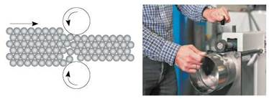
Мал. 10.1. Шари в металічному кристалі легко зсуваються один відносно одного, що зумовлює пластичність металів
Особливості взаємодії світла з вільними електронами на поверхні металічного кристала надають металічний блиск металам (мал. 10.2).
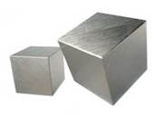
Мал. 10.2. Для металів характерний металічний блиск
Зазвичай чим більше валентних електронів в атомів металічних елементів, тим міцніші кристалічні ґратки, тим міцніший та твердіший метал, тим вища його температура плавлення (кипіння).
Речовини йонної будови
Йонні речовини мають кристалічні ґратки, у вузлах яких розташовані різнойменно заряджені йони (мал. 5.2 та 5.3, с. 27, 28). Йонні кристалічні ґратки характерні для речовин із йонним зв'язком — солей, лугів, основних та амфотерних оксидів (NaCl, NaNO₃, K₂SO₄, KOH, NaOH, CaO).
Йонні речовини:
• у вузлах ґраток — йони (катіони й аніони);
• тип зв'язку — йонний;
• тверді, крихкі, нелеткі;
• тугоплавкі;
• деякі розчиняються у воді
Йонні сполуки за кімнатної температури тверді, а плавляться і киплять лише за високої температури. Це пояснюється тим, що йони в кристалі сильно притягуються один до одного, і, щоб зрушити їх, необхідно багато енергії.
Утім, незважаючи на твердість, йонні речовини крихкі. Це зумовлене будовою кристала: навіть незначний зсув наближає один до одного однойменно заряджені йони, і вони починають відштовхуватися. Наслідком цього є тріщини в кристалі й навіть його руйнування (мал. 10.3, с. 48).
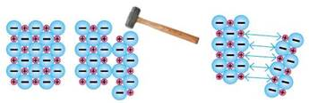
Мал. 10.3. У йонних речовинах зміщення шарів призводить до відштовхування однойменно заряджених йонів та руйнування кристала
Через те що йони в кристалічних ґратках закріплені на певному місці й утримуються разом силами електростатичного притягання, йонні речовини не проводять електричний струм. Але якщо розплавити такі речовини або розчинити у воді, то йони стають рухливими, і тому розплави та розчини йонних сполук добре проводять електричний струм.
Будовою кристалічних ґраток пояснюється також те, що йонні сполуки нелеткі, тому вони не мають запаху.
Речовини молекулярної будови
У вузлах молекулярних кристалічних ґраток розташовані молекули, що сполучені між собою слабкою міжмолекулярною взаємодією. Наприклад, лід складається з молекул води, а кристали брому — з двохатомних молекул брому Br₂ (мал. 10.4).
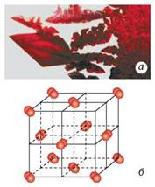
Мал. 10.4. Кристали брому (а); у вузлах молекулярних кристалічних ґраток розташовані окремі молекули Br₂ (б)
Молекулярні речовини:
• у вузлах ґраток — молекули;
• слабка міжмолекулярна взаємодія;
• крихкі, леткі;
• легкоплавкі;
• розчиняються у воді та в інших розчинниках
Молекулярні кристалічні ґратки характерні для речовин тільки з ковалентними зв'язками (полярними й неполярними). Вони властиві більшості органічних сполук, а також деяким неорганічним речовинам (кисню, хлору, азоту тощо).
Особливістю молекулярних речовин є те, що всередині молекул атоми сполучені дуже міцними ковалентними зв'язками, а самі молекули утримуються між собою слабкими міжмолекулярними взаємодіями. Таку структуру легко зруйнувати, тому речовини з молекулярними ґратками крихкі, мають невисокі температури плавлення й кипіння.
Особливістю будови пояснюється також леткість молекулярних сполук, деякі з них мають характерний запах. Можна навіть стверджувати, що якщо речовина має запах, то це речовина молекулярної будови.
За звичайних умов багато речовин із молекулярними кристалічними ґратками перебувають у рідкому (вода, сульфатна кислота, органічні розчинники тощо) або газуватому станах (озон, хлороводень, водень тощо). Деякі молекулярні речовини за нагрівання сублімують — переходять із твердого в газуватий стан, минаючи рідкий, наприклад, йод, вуглекислий газ, нафталін.
Речовини молекулярної будови здатні розчинятися. Деякі з них розчиняються у воді, інші — в органічних розчинниках.
Молекули не містять вільних носіїв електричного заряду, тому ані в рідкому, ані у твердому стані молекулярні речовини електричний струм зазвичай не проводять. Але деякі молекулярні речовини, зокрема органічні та неорганічні кислоти, у розчинах дисоціюють, тому їх розчини проводять електричний струм.
Речовини атомної будови
У вузлах атомних кристалічних ґраток розташовані атоми, що сполучені один з одним міцними ковалентними зв'язками. Щоб зруйнувати ці ковалентні зв'язки, необхідна значна енергія. Цим пояснюється міцність атомного кристала та високі температури плавлення й кипіння речовин атомної будови. Такі речовини досить тверді, непластичні й некрихкі.
Речовини атомної будови:
• у вузлах ґраток — окремі атоми;
• тип зв'язку — ковалентний;
• надзвичайно тверді, нелеткі;
• тугоплавкі;
• не розчиняються в жодному розчиннику
Будовою кристалічних ґраток зумовлена також нерозчинність цих речовин у воді та в інших розчинниках.
Класичним прикладом речовини атомної будови є алмаз — найтвердіша речовина з усіх відомих (мал. 10.5, а).
Графіт також має атомні кристалічні ґратки, але, на відміну від алмазу, у графіті атоми Карбону розташовані шарами, що слабко сполучені один з одним (мал. 10.5, б). Завдяки цьому шари легко зсунути один відносно одного. Цим пояснюються «писальні» властивості графіту.
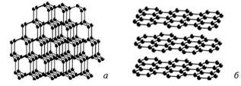
Мал. 10.5. Атомні кристалічні ґратки: а — алмазу; б — графіту
Речовинами атомної будови є також германій, бор, кварц SiO₂, карборунд SiC.
Будова простих речовин і місце елементів у Періодичній системі
Тип хімічного зв'язку в речовинах зумовлює будову і фізичні властивості твердих речовин. Оскільки тип хімічного зв'язку залежить від електронної конфігурації атомів, то закономірності в будові атомів елементів позначаються на будові й фізичних властивостях простих речовин, утворених ними.
З малюнка 10.6 видно, що на початку періодів розташовані металічні елементи, які утворюють прості речовини з металічними кристалічними ґратками. Завершують кожний період неметалічні елементи, які утворюють прості речовини з молекулярними кристалічними ґратками. Елементи, що розташовані в середині періоду (як металічні, так і неметалічні), утворюють прості речовини з атомними кристалічними ґратками.
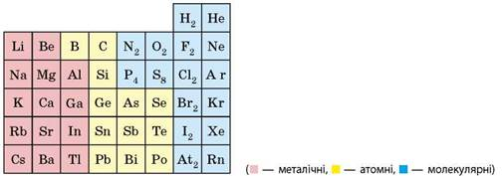
Мал. 10.6. Місце s- і p-елементів у Періодичній системі та типи кристалічних ґраток простих речовин, які вони утворюють

